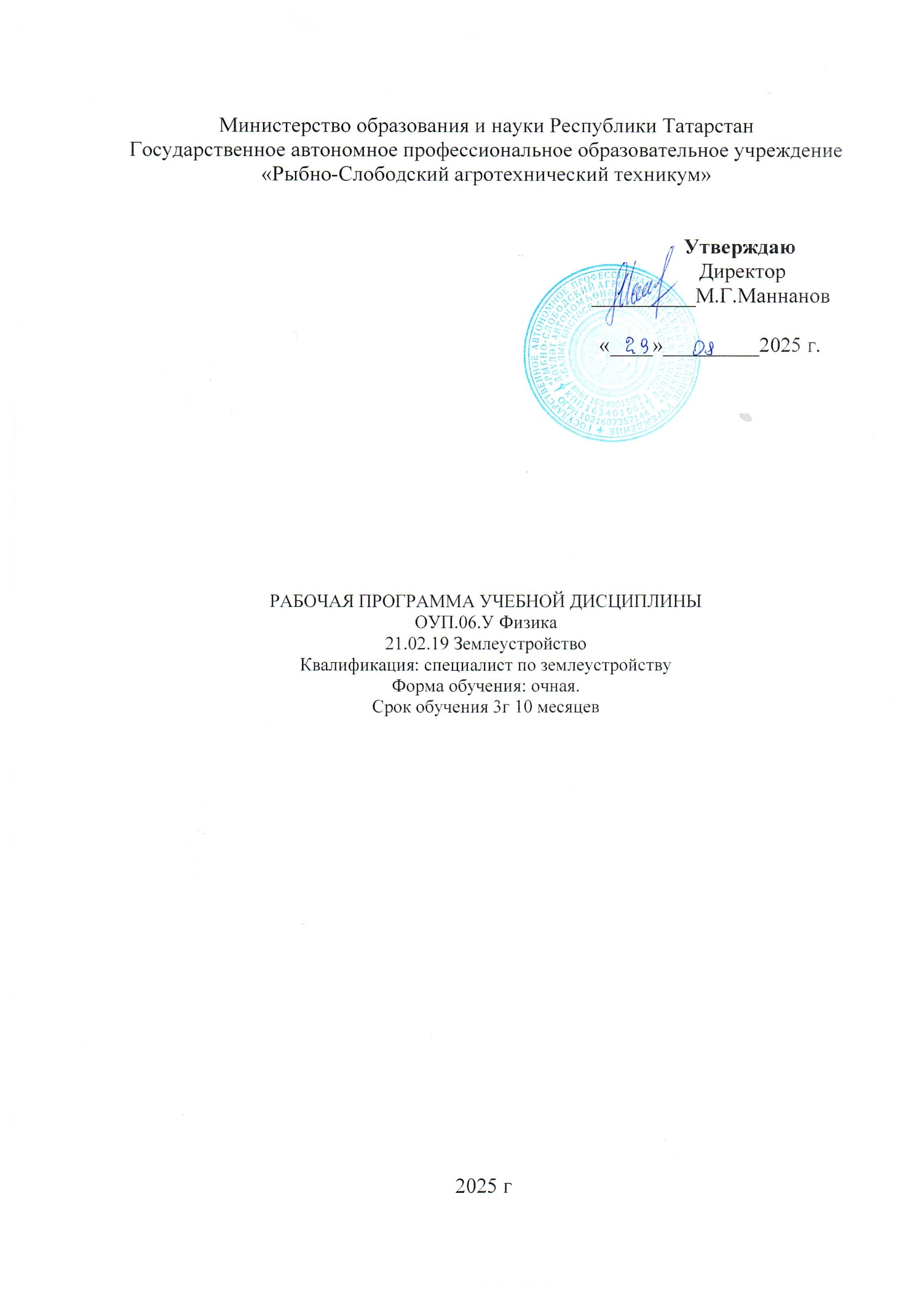

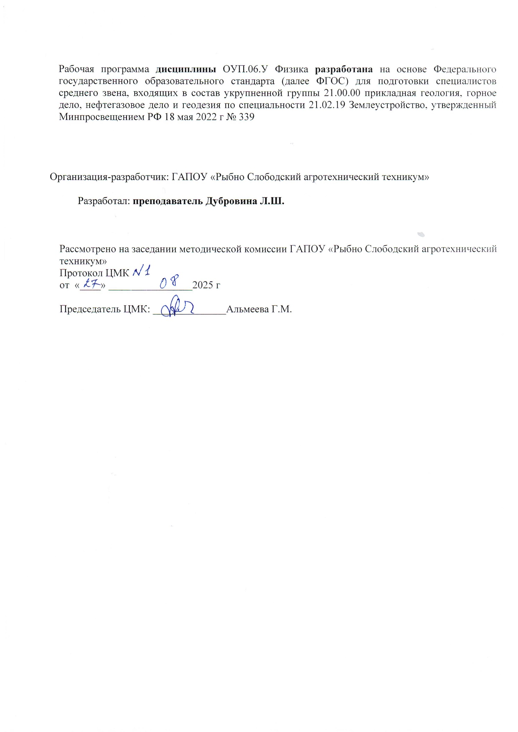

СОДЕРЖАНИЕ

- ОБЩАЯ ХАРАКТЕРИСТИКА РАБОЧЕЙ ПРОГРАММЫ УЧЕБНОЙ ДИСЦИПЛИНЫ
- СТРУКТУРА И СОДЕРЖАНИЕ УЧЕБНОЙ ДИСЦИПЛИНЫ
3. УСЛОВИЯ РЕАЛИЗАЦИИ УЧЕБНОЙ ДИСЦИПЛИНЫ
4. КОНТРОЛЬ И ОЦЕНКА РЕЗУЛЬТАТОВ ОСВОЕНИЯ УЧЕБНОЙ ДИСЦИПЛИНЫ
5. ФОНДЫ ОЦЕНОЧНЫХ СРЕДСТВ

- ОБЩАЯ ХАРАКТЕРИСТИКА РАБОЧЕЙ ПРОГРАММЫ УЧЕБНОЙ ДИСЦИПЛИНЫ

Место дисциплины в структуре основной образовательной программы:

Учебная дисциплина «Физика» является обязательной частью общеобразовательного цикла основной образовательной программы в соответствии с ФГОС при подготовке специалистов среднего звена, входящих в состав укрупненной группы 21.00.00 прикладная геология, горное дело, нефтегазовое дело и геодезия по специальности 21.02.19 Землеустройство, утвержденный Минпросвещением РФ 18 мая 2022 г № 339
  - Планируемые результаты освоения дисциплины:
Особое значение дисциплина имеет при формировании и развитии общих компетенций:
ОК 01. Выбирать способы решения задач профессиональной деятельности применительно к различным контекстам;
ОК 02. Использовать современные средства поиска, анализа и интерпретации информации, и информационные технологии для выполнения задач профессиональной деятельности;
ОК 04. Эффективно взаимодействовать и работать в коллективе и команде;
ОК 06. Проявлять гражданско-патриотическую позицию, демонстрировать осознанное поведение на основе традиционных общечеловеческих ценностей, в том числе с учетом гармонизации межнациональных и межрелигиозных отношений, применять стандарты антикоррупционного поведения;
В рамках программы учебной дисциплины обучающимися осваиваются личностные (ЛР), метапредметные (МР) и предметные результаты базового и углубленного уровней (ПРб) и (ПРу) в соответствии с требованиями ФГОС среднего общего образования.

Коды | Планируемые результаты освоения дисциплины включают
ЛР 05 | сформированность способность к самостоятельной и ответственной творческой деятельности с использованием информационно-коммуникационных технологий;
ЛР 06 | толерантное сознание и поведение в поликультурном мире, готовность и способность вести диалог с другими людьми, достигать в нем взаимопонимания, находить общие цели и сотрудничать для их достижения, способность противостоять идеологии экстремизма, национализма, ксенофобии, дискриминации по социальным, религиозным, расовым, национальным признакам и другим негативным социальным явлениям;
ЛР 07 | навыки сотрудничества со сверстниками, детьми младшего возраста, взрослыми в образовательной, общественно полезной, учебно-исследовательской, проектной и других видах деятельности;
ЛР 08 | нравственное сознание и поведение на основе усвоения общечеловеческих ценностей;
ЛР 09 | готовность и способность к образованию, в том числе самообразованию, на протяжении всей жизни; сознательное отношение к непрерывному образованию как условию успешной профессиональной и общественной деятельности;
ЛР 10 | эстетическое отношение к миру, включая эстетику быта, научного и технического творчества, спорта, общественных отношений;
ЛР 13 | осознанный выбор будущей профессии и возможностей реализации собственных жизненных планов; отношение к профессиональной деятельности как возможности участия в решении личных, общественных, государственных, общенациональных проблем.
МР 01 | умение самостоятельно определять цели деятельности и составлять планы деятельности; самостоятельно осуществлять, контролировать и корректировать деятельность; использовать все возможные ресурсы для достижения поставленных целей и реализации планов деятельности; выбирать успешные стратегии в различных ситуациях;
МР 02 | умение продуктивно общаться и взаимодействовать в процессе совместной деятельности, учитывать позиции других участников деятельности, эффективно разрешать конфликты;
МР 03 | владение навыками познавательной, учебно-исследовательской и проектной деятельности, навыками разрешения проблем; способность и готовность к самостоятельному поиску методов решения практических задач, применению различных методов познания;
МР 04 | готовность и способность к самостоятельной информационно-познавательной деятельности, владение навыками получения необходимой информации из словарей разных типов, умение ориентироваться в различных источниках информации, критически оценивать и интерпретировать информацию, получаемую из различных источников;
МР 05 | умение использовать средства информационных и коммуникационных технологий (далее – ИКТ) в решении когнитивных, коммуникативных и организационных задач с соблюдением требований эргономики, техники безопасности, гигиены, ресурсосбережения, правовых и этических норм, норм информационной безопасности;
МР 07 | умение самостоятельно оценивать и принимать решения, определяющие стратегию поведения, с учетом гражданских и нравственных ценностей;
МР 08 | владение языковыми средствами – умение ясно, логично и точно излагать свою точку зрения, использовать адекватные языковые средства;
МР 09 | владение навыками познавательной рефлексии как осознания совершаемых действий и мыслительных процессов, их результатов и оснований, границ своего знания и незнания, новых познавательных задач и средств их достижения.
ПРб 01 | сформированность представлений о роли информации и информационных процессов в окружающем мире;
ПРб 02 | сформированность представлений о компьютерно-математических моделях и необходимости анализа соответствия модели и моделируемого объекта (процесса);
ПРб 03 | владение навыками алгоритмического мышления и понимание методов формального описания алгоритмов, владение знанием основных алгоритмических конструкций, умение анализировать алгоритмы;
ПРб 04 | владение способами представления, хранения и обработки данных на компьютере, компьютерными средствами представления и анализа данных в электронных таблицах;
ПРб 05 | сформированность представлений о базах данных и простейших средствах управления ими и представлений о компьютерно-математических моделях и необходимости анализа соответствия модели и моделируемого объекта (процесса)
ПРб 06 | владение типовыми приемами написания программы на алгоритмическом языке для решения стандартной задачи с использованием основных конструкций языка программирования;
ПРб 07 | сформированность базовых навыков и умений по соблюдению требований техники безопасности, гигиены и ресурсосбережения при работе со средствами информатизации;
ПРб 08 | владение навыками использования готовых компьютерных программ при решении задач;
ПРб 09 | применение на практике средств защиты информации от вредоносных программ, соблюдение правил личной безопасности и этики в работе с информацией и средствами коммуникаций в Интернете.

2. СТРУКТУРА И СОДЕРЖАНИЕ УЧЕБНОЙ ДИСЦИПЛИНЫ
2.1. Объем учебной дисциплины и виды учебной работы

Вид учебной работы | Объем часов
Максимальная учебная нагрузка (всего) | 151
Обязательная аудиторная учебная нагрузка (всего) | 119
в том числе:
лекционные занятия | 76
практические занятия | 41
СРС | 28
Консультации | 2
Промежуточная аттестация | 4
Итоговая аттестация в форме экзамена

2.2. Тематический план и содержание учебного предмета «Физика»
Наименование разделов и тем | Содержание учебного материала, лабораторные работы и практические занятия, самостоятельная работа студентов | Объем часов | Коды общих компетенций  (указанных в разделе 1.2) и личностных метапредметных, предметных результатов, формированию которых способствует элемент программы
Введение |  | 2
 | Естественно-научный метод познания, его возможности и границы применимости. Эксперимент и теория в процессе познания природы. Моделирование физических явлений и процессов. Роль эксперимента и теории в процессе познания природы. Физическая величина. Погрешности измерений физических величин. Физические законы. Границы применимости физических законов. Понятие о физической картине мира. Значение физики при освоении специальности «Землеустройство» | 2 | ПРб 01, ПРб 03,  ЛР 05, ЛР 09, ЛР 13  МР 01, МР 04, МР 09 МР 03  ОК1, ОК2, ОК4, ОК6.
Раздел 1. Механика |  | 12 /6
Тема 1.1. Кинематика. |  | 4/2 | ПРб 01, ПРб 03,  ЛР 05, ЛР 09, ЛР 13  МР 01, МР 04, МР 09, МР 03.  ОК1, ОК2, ОК4, ОК6.
 | Механическое движение. Перемещение. Путь. Скорость. Равномерное прямолинейное движение. Ускорение. Равнопеременное прямолинейное движение. | 2
 | Свободное падение. Движение тела, брошенного под углом к горизонту. | 1
 | Равномерное движение по окружности. | 1
 | Лаб. занятие № 1 «Свободное падение тел» | 2
Тема 1.2. Законы механики Ньютона. |  | 4/2 | ПРб 01, ПРб 03,  ЛР 05, ЛР 09, ЛР 13  МР 01, МР 04, МР 09 МР 03  ОК1, ОК2, ОК4, ОК6.
 | Первый закон Ньютона. Сила. Масса. Импульс. Второй закон Ньютона. Основной закон классической динамики. Третий закон Ньютона. | 2
 | Закон всемирного тяготения. Гравитационное поле. Сила тяжести. Вес. Способы измерения массы тел. | 1
 | Силы в механике. | 1
 | Лаб. занятие № 2 «Три закона Ньютона» | 2
Тема 1.3. Законы сохранения в механике. |  | 4/2 | ПРб 01, ПРб 03,  ЛР 05, ЛР 09, ЛР 13  МР 01, МР 04, МР 09 МР 03  ОК1, ОК2, ОК4, ОК6.
 | Закон сохранения импульса. Реактивное движение. | 2
 | Работа силы. Работа потенциальных сил. Мощность. Энергия. Кинетическая энергия. Потенциальная энергия. Закон сохранения механической энергии. Применение законов сохранения. | 2
 | Лаб. занятия № 3 «Экспериментальные задачи закона сохранения импульса». Контрольная работа №1 по разделу «Механика» | 2
Раздел 2. Основы молекулярной физики и термодинамики |  | 14/10
Тема 2.1. Основы молекулярно-кинетической теории. Идеальный газ. |  | 6/0 | ПРб 01, ПРб 05  ЛР 05, ЛР 09, ЛР 13  МР 01, МР 04, МР 09  ОК1, ОК2, ОК4, ОК6.
 | Основные положения молекулярно-кинетической теории. Размеры и масса молекул и атомов. Броуновское движение. Диффузия. Силы и энергия межмолекулярного взаимодействия. Строение газообразных, жидких и твердых тел. Скорости движения молекул и их измерение. Идеальный газ. Давление газа. Основное уравнение молекулярно-кинетической теории газов. Температура и ее измерение. Газовые законы. Абсолютный нуль температуры. Термодинамическая шкала температуры. Уравнение состояния идеального газа. Молярная газовая постоянная. | 4
 | Идеальный газ. Давление газа. Основное уравнение молекулярно-кинетической теории газов. Температура и ее измерение. Газовые законы. Абсолютный нуль температуры. Термодинамическая шкала температуры. Уравнение состояния идеального газа. Молярная газовая постоянная. | 2
Тема 2.2.Основы термодинамики. |  | 4/4 | ПРб 01, ПРб 05  ЛР 05, ЛР 09, ЛР 13  МР 01, МР 04, МР 09  ОК1, ОК2, ОК4, ОК6.
 | Основные понятия и определения. Внутренняя энергия системы. Внутренняя энергия идеального газа. Работа и теплота как формы передачи энергии. Теплоемкость. Удельная теплоемкость. Уравнение теплового баланса. Первое начало термодинамики. | 2
 | Практическая работа «Определение удельной теплоемкости» | 2
 | Адиабатный процесс. Принцип действия тепловой машины. КПД теплового двигателя. Второе начало термодинамики. Тепловые двигатели. | 2
 | Практическое занятие «Расчет термодинамических процессов» | 2
Тема 2.3.Свойства паров. |  | 2/2 | ПРб 01, ПРб 05  ЛР 05, ЛР 09, ЛР 13  МР 01, МР 04, МР 09  ОК1, ОК2, ОК4, ОК6.
 | Испарение и конденсация. Насыщенный пар и его свойства. Абсолютная и относительная влажность воздуха. Точка росы. Кипение. Зависимость температуры кипения от давления. Перегретый пар и его использование в технике. | 2
 | Лаб. занятия № 4 «Измерение влажности воздуха». | 2
Тема 2.4.Свойства жидкостей. |  | 2/2 | ПРб 01, ПРб 05  ЛР 05, ЛР 09, ЛР 13  МР 01, МР 04, МР 09  ОК1, ОК2, ОК4, ОК6.
 | Характеристика жидкого состояния вещества. Поверхностный слой жидкости. Энергия поверхностного слоя. Явления на границе жидкости с твердым телом. Капиллярные явления. | 2
 | Лаб. занятия №5 «Измерение поверхностного натяжения жидкости» | 2
Тема 2.5.Свойства твердых тел. |  | 2/2 | ПРб 01, ПРб 05  ЛР 05, ЛР 09, ЛР 13  МР 01, МР 04, МР 09  ОК1, ОК2, ОК4, ОК6.
 | Характеристика твердого состояния вещества. Упругие свойства твердых тел. Закон Гука. Механические свойства твердых тел. Тепловое расширение твердых тел и жидкостей. Плавление и кристаллизация. | 2
 | Лаб. занятия №6 «Изучение деформации растяжения, теплового расширения твердых тел». Контрольная работа №2 по разделу «Основы молекулярной физики и термодинамики». | 2
Раздел 3. Электродинамика |  | 12/9
Тема 3.1. Электрическое поле. |  | 4/2 | ПРб 02, ПРб 04, ПРу 02  ЛР 05, ЛР 08, ЛР 10  МР 03, МР 07, МР 08  ОК1, ОК2, ОК4, ОК6.
 | Электрические заряды. Закон сохранения заряда. Закон Кулона. Электрическое поле. Напряженность электрического поля. Принцип суперпозиции полей. Работа сил электростатического поля. Потенциал. Разность потенциалов. Эквипотенциальные поверхности. Связь между напряженностью и разностью потенциалов электрического поля. Диэлектрики в электрическом поле. Поляризация диэлектриков. Проводники в электрическом поле. Конденсаторы. Соединение конденсаторов в батарею. Энергия заряженного конденсатора. Энергия электрического поля. | 4
 | Лаб. занятия № 7 «Определение максимальной электроемкости воздушного конденсатора переменной емкости». | 2
Тема 3.2. Законы постоянного тока. |  | 4/2 | ПРб 02, ПРб 04,  ЛР 05, ЛР 08, ЛР 10  МР 03, МР 07, МР 08  ОК1, ОК2, ОК4, ОК6.
 | Условия, необходимые для возникновения и поддержания электрического тока. Сила тока и плотность тока. Закон Ома для участка цепи без ЭДС. Зависимость электрического сопротивления от материала, длины и площади поперечного сечения проводника. Зависимость электрического сопротивления проводников от температуры. Электродвижущая сила источника тока. Закон Ома для полной цепи. Соединение проводников. Соединение источников электрической энергии в батарею. Закон Джоуля—Ленца. Работа и мощность электрического тока. Тепловое действие тока. | 4
 | Лаб. занятия № 8 «Последовательное и параллельное соединение проводников» | 2
Тема 3.3. Магнитное поле. |  | 2/2 | ПРб 02, ПРб 04  ЛР 05, ЛР 08, ЛР 10  МР 03, МР 07, МР 08  ОК1, ОК2, ОК4, ОК6.
 | Вектор индукции магнитного поля. Действие магнитного поля на прямолинейный проводник с током. Закон Ампера. Взаимодействие токов. Магнитный поток. Работа по перемещению проводника с током в магнитном поле. Действие магнитного поля на движущийся заряд. Сила Лоренца. Определение удельного заряда. Ускорители заряженных частиц. | 2
 | Лаб. занятия № 9 «Опытная проверка правила Ленца» | 2
Тема 3.4. Электромагнитная индукция. |  | 2/2 | ПРб 02, ПРб 04, ПРу 02  ЛР 05, ЛР 08, ЛР 10  МР 03, МР 07, МР 08  ОК1, ОК2, ОК4, ОК6.
 | Электромагнитная индукция. Вихревое электрическое поле. Самоиндукция. Энергия магнитного поля. | 2
 | Лаб. занятия № 10 «Изучение явления электромагнитной индукции». Контрольная работа №3 по разделу «Электродинамика». | 3
Раздел 4. Колебания и волны |  | 10/8
Тема 4.1. Механические колебания. |  | 2/2 | ПРб 01, ПРб  ЛР 07, ЛР 09, ЛР 10  МР 01, МР 02, МР 04  ОК1, ОК2, ОК4, ОК6.
 | Колебательное движение. Гармонические колебания. Свободные механические колебания. Линейные механические колебательные системы. Превращение энергии при колебательном движении. Свободные затухающие механические колебания. Вынужденные механические колебания. | 2
 | Лаб. занятия №11 «Исследование колебаний математического маятника» | 2
Тема 4.2. Упругие волны. |  | 2/2 | ПРб 01, ПРб 04  ЛР 07, ЛР 09, ЛР 10  МР 01, МР 02, МР 04  ОК1, ОК2, ОК4, ОК6.
 | Поперечные и продольные волны. Характеристики волны. Уравнение плоской бегущей волны. Интерференция волн. Понятие о дифракции волн. Звуковые волны. Ультразвук и его применение. | 2
 | Лаб. занятия №12 «Изучение ультразвуковых волн в воздухе» | 2
Тема 4.3. Электромагнитные колебания. |  | 4/2 | ПРб 01, ПРб 04  ЛР 07, ЛР 09, ЛР 10  МР 01, МР 02, МР 04  ОК1, ОК2, ОК4, ОК6.
 | Свободные электромагнитные колебания. Превращение энергии в колебательном контуре. Затухающие электромагнитные колебания. Генератор незатухающих электромагнитных колебаний. Вынужденные электрические колебания. Переменный ток. Генератор переменного тока. Емкостное и индуктивное сопротивления переменного тока. Закон Ома для электрической цепи переменного тока. Работа и мощность переменного тока. Генераторы тока. Трансформаторы. Токи высокой частоты. Получение, передача и распределение электроэнергии. | 4
 | Практическое занятие «Электромагнитные колебания» | 2
Тема 4.4. Электромагнитные волны. |  | 2/2 | ПРб 01, ПРб 04  ЛР 07, ЛР 09, ЛР 10  МР 01, МР 02, МР 04  ОК1, ОК2, ОК4, ОК6.
 | Электромагнитное поле как особый вид материи. Электромагнитные волны. Вибратор Герца. Открытый колебательный контур. Изобретение радио А.С. Поповым. Понятие о радиосвязи. Применение электромагнитных волн. | 2
 | Практическое занятие «Электромагнитные волны» | 2
Раздел 5. Оптика |  | 8/4
Тема 5.1. Природа света. |  | 4/2 | ПРб 03, ПРб 04  ЛР 05, ЛР 08, ЛР 10  МР 03, МР 07, МР 08  ОК1, ОК2, ОК4, ОК6.
 | Скорость распространения света. Законы отражения и преломления света. Полное отражение. Линзы. Глаз как оптическая система. Оптические приборы. | 4
Тема 5.2. Волновые свойства света. |  | 4/4 | ПРб 03, ПРб 04  ЛР 05, ЛР 08, ЛР 10  МР 03, МР 07, МР 08  ОК1, ОК2, ОК4, ОК6.
 | Интерференция света. Когерентность световых лучей. Интерференция в тонких пленках. Полосы равной толщины. Кольца Ньютона. Использование интерференции в науке и технике. Дифракция света. Дифракция на щели в параллельных лучах. Дифракционная решетка. Понятие о голографии. Поляризация поперечных волн. Поляризация света. Двойное лучепреломление. Поляроиды. Дисперсия света. Виды спектров. Спектры испускания. Спектры поглощения. Ультрафиолетовое и инфракрасное излучения. Рентгеновские лучи. Их природа и свойства. | 4
 | Лабораторные занятия №9 «Изучение законов геометрической и волновой оптики». | 4
Раздел 6. Элементы квантовой физики |  | 10/2
Тема 6.1. Квантовая оптика. |  | 4 | ПРб 02, ПРб 04  ЛР 05, ЛР 08, ЛР 10  МР 03, МР 07, МР 08  ОК1, ОК2, ОК4, ОК6.
 | Квантовая гипотеза Планка. Фотоны. Внешний фотоэлектрический эффект. Внутренний фотоэффект. Типы фотоэлементов. | 4
Тема 6.2. Физика атома. |  | 2 | ПРб 02, ПРб 04, ПРу 02  ЛР 05, ЛР 08, ЛР 10  МР 03, МР 07, МР 08  ОК1, ОК2, ОК4, ОК6.
 | Развитие взглядов на строение вещества. Закономерности в атомных спектрах водорода. Ядерная модель атома. Опыты Э.Резерфорда. Модель атома водорода по Н.Бору. Квантовые генераторы. | 2
Тема 6.3. Физика атомного ядра. |  | 4/2 | ПРб 02, ПРб 04  ЛР 05, ЛР 08, ЛР 10  МР 03, МР 07, МР 08  ОК1, ОК2, ОК4, ОК6.
 | Естественная радиоактивность. Закон радиоактивного распада. Способы наблюдения и регистрации заряженных частиц. Эффект Вавилова — Черенкова. Строение атомного ядра. Дефект массы, энергия связи и устойчивость атомных ядер. Ядерные реакции. Искусственная радиоактивность. Деление тяжелых ядер. Цепная ядерная реакция. Управляемая цепная реакция. Ядерный реактор. Получение радиоактивных изотопов и их применение. Биологическое действие радиоактивных излучений. Элементарные частицы. | 4
 | Лабораторные занятия №10 «Изучение треков заряженных частиц по фотографиям». | 2
Раздел 7. Эволюция Вселенной |  | 8/2
Тема 7.1. Строение и развитие Вселенной. | Наша звездная система — Галактика. Другие галактики. Бесконечность Вселенной. Понятие о космологии. Расширяющаяся Вселенная. Модель горячей Вселенной. Строение и происхождение Галактик. | 4 | ПРб 01, ПРб 02, ПРб 03, ПРб 04, ПРб 05,  ЛР 04, ЛР 09, ЛР 13, ЛР 14,  МР 01, МР 02, МР 03, МР 04, МР 05, МР 07, МР 08  ОК1, ОК2, ОК4, ОК6.
Тема 7.2. Эволюция звезд. Гипотеза происхождения Солнечной системы. | Термоядерный синтез. Проблема термоядерной энергетики. Энергия Солнца и звезд. Эволюция звезд. Происхождение Солнечной системы. | 4 | ПРб 01, ПРб 02, ПРб 03, ПРб 04, ПРб 05,  ЛР 04, ЛР 09, ЛР 13, ЛР 14,  МР 01, МР 02, МР 03, МР 04, МР 05, МР 07, МР 08  ОК1, ОК2, ОК4, ОК6.
 | Итоговое тестирование по разделу «Эволюция Вселенной» | 2
 | Лекционные занятия | 76
 | Практические занятия | 41
 | ВСЕГО: | 119

3. УСЛОВИЯ РЕАЛИЗАЦИИ ПРОГРАММЫ УЧЕБНОЙ
ДИСЦИПЛИНЫ ИНФОРМАТИКА
3.1. Реализация программы дисциплины требует наличия учебного кабинета
Оборудование учебного кабинета:
- посадочные места по количеству обучающихся;
- рабочее место преподавателя;
- комплект учебно-наглядных пособий;
- комплект электронных видеоматериалов;
- задания для контрольных работ;
- профессионально ориентированные задания;
- материалы экзамена.
Технические средства обучения:
- персональный компьютер с лицензионным программным обеспечением;
- телевизор
Залы:
Библиотека, читальный зал с выходом в сеть Интернет.

3.2. Информационное обеспечение обучения
Перечень рекомендуемых учебных изданий, Интернет-ресурсов, дополнительной литературы
Основные источники:
- Касьянов В.А. Физика. 10 класс. Базовый уровень: учебник для общеобразоват. учреждений / В. А. Касьянов. - 8-е изд., перераб. - М. : Дрофа, 2019. - 297с
https://pdf.11klasov.net/16004-fizika-10-klass-bazovyj-uroven-uchebnik-kasjanov-va.html
- Касьянов В.А. Физика. 11 класс. Базовый уровень: учебник для общеобразоват. учреждений / В. А. Касьянов.-7 е изд.,перераб. - М. : Дрофа, 2019. - 284 с.
https://pdf.11klasov.net/16004-fizika-11-klass-bazovyj-uroven-uchebnik-kasjanov-va.html
Дополнительные источники:
- Физика. Опорные конспекты и дифференцированные задачи. 9, 10 классы
Вид издания: Учебное пособие.Уровень образования: Среднее общее образование
Авторы: Куперштейн Юрий Семенович. Год издания 2017.Кол-во страниц192
https://znanium.com/read?id=392177
- Физика. Сборник задач (с решениями) / Г. А. Бендриков [и др.]. - 10-е изд., стер. - М. : Оникс : Альянс-В, 2007. - 416 с
- Касьянов В.А. Иллюстрированный атлас по физике: 10 класс.— М., 2010.
- Касьянов В.А. Иллюстрированный атлас по физике: 11 класс. — М., 2010.
Интернет-ресурсы:
- Образовательные ресурсы Интернета — Физика www.alleng.ru/edu/phys.htm
- Федеральный центр информационно-образовательных ресурсов www.fcior.edu.ru
- Воокs Gid. Электронная библиотека www.booksgid.com
- Единое окно доступа к образовательным ресурсам www.window.edu.ru

4. Контроль и оценка результатов освоения УЧЕБНОГО ПРЕДМЕТА «Физика»

Контроль и оценка результатов освоения учебного предмета осуществляется преподавателем в процессе проведения практических занятий, выполнения студентами индивидуальных заданий, проектов, исследований.
Результаты обучения | Методы оценки
ПРб 01  ПРб 02  ПРб 03  ПРб 04  ПРб 05  ПРб 06  ПРб 07  ПРб 08 | Оценка результатов устных ответов, решения задач (в том числе профессионально ориентированных), контрольных работ, заданий экзамена

5 Фонды оценочных средств по специальности 21.02.19 «Землеустройство».

Фонды оценочных средств (далее – ФОС) представлены в виде междисциплинарных заданий, направленные на контроль качества и управление процессами достижения ЛР, МР и ПР, а также создание условий для формирования ОК и (или) ПК у обучающихся посредством промежуточной аттестации. ФОС разрабатываются с опорой на синхронизированные образовательные результаты, с учетом профиля обучения, уровня освоения общеобразовательной дисциплины «Физика» и профессиональной направленности образовательной программы по специальности 21.02.19 «Землеустройство».
№ раздела, темы | Коды образовательных результатов (ЛР, МР, ПР, ОК, ПК) | Варианты междисциплинарных заданий
Раздел 1. Механика  Тема 1.1. Кинематика.  Тема 1.2. Законы механики Ньютона.  Тема 1.3. Законы сохранения в механике. | ПРб 01, ПРб 03  ЛР 05, ЛР 09, ЛР 13  МР 01, МР 04, МР 09 МР 03 | 1. На земле лежит камень массой 500 г. С какой силой он притягивает к себе Землю? Покажите на чертеже силы, действующие на камень. Чему равен вес камня.  2. Медный шар висит на прочной нити и действует на нее с силой 10 Н. Как называется эта сила? К чему она приложена? Больше она или меньше силы тяжести? Какова масса шара?  3. Камень массой 400 г бросили вертикально вверх со скоростью 20м/с. Чему равны кинетическая и потенциальная энергии камня на высоте 15 м?  4. Тело брошено вертикально вверх со скоростью v₀. На какой высоте скорость тела уменьшится по модулю в три раза?
Раздел 2. Основы молекулярной физики и термодинамики  Тема 2.1. Основы молекулярно-кинетической теории. Идеальный газ.  Тема 2.2.Основы термодинамики.  Тема2.3.Свойства паров.  Тема2.4.Свойства жидкостей.  Тема2.5.Свойства твердых тел. | ПРб 01, ПРб 05  ЛР 05, ЛР 09, ЛР 13  МР 01, МР 04, МР 09 | 1.Два тела разной температуры привели в контакт. Теплообмен между ними:  А. невозможен  Б. возможен только при других дополнительных условий  В. возможен без всяких дополнительных  Г. среди ответов нет правильного  2.При какой температуре молекулы могут покидать поверхность воды?  А. только при температуре кипения  Б. только при температуре выше 100°С  В. только при температуре выше 20°С  Г. при любой температуре выше 0°С  3.Температура газа равна 250 К. Средняя кинетическая энергия молекул газа при этом равна:  А. Дж  Б. Дж  В. Дж  Г. Дж  4.Когда надутый и завязанный шарик вынесли на улицу морозным днем он уменьшился в размерах. Это можно объяснить:  А. уменьшились размеры молекул  Б. уменьшилась кинетическая энергия молекул  В. уменьшилось число молекул  Г. молекулы распались на атомы  5.При разработке нового автомобиля необходимо решать следующую экологическую проблему:  А. увеличить мощность двигателя  Б. уменьшить токсичность выхлопных газов  В. улучшить комфортность салона  Г. уменьшить расход топлива  6.Температура первого тела - 5ºС, второго 260К, а третьего 20ºС. Каков правильный порядок перечисления этих тел по возрастанию температуры?  А. 1, 2, 3  Б. 3, 2, 1  В. 2, 1, 3  Г. 1, 3, 2  7.Повышение содержания в земной атмосфере углекислого газа является следствием работы:  А. атомных электростанций  Б. тепловых электростанций  В. гидроэлектростанций  Г. электростанций любого типа  8.Где число молекул больше: в одном моле водорода или в одном моле воды?  А. одинаковые  Б. в одном моле водорода  В. в одном моле воды  Г. данных для ответа недостаточно  9.Кто из ученых впервые экспериментально определил скорость молекул:  А. Ломоносов  Б. Больцман  В. Эйнштейн  Г. Штерн  10. Где больше всего молекул: в одном моле кислорода или в одном моле ртути?  А. Одинаков  Б. В кислороде больше  В. В ртути больше  Г. Для ответа недостаточно данных  11. Выразите в Кельвинах температуру 100⁰С?  А. 100 К  Б. 0 К  В. 373 К  Г. 273 К  12. При контакте двух тел с разной температурой теплообмен между ними  А. Возможен  Б. Невозможен  В.Возможен при дополнительных условиях  Г. Не хватает данных  13. Условия предотвращения образования конденсата в (на) ограждающих конструкциях.
Раздел 3. Электродинамика  Тема 3.1. Электрическое поле.  Тема 3.2. Законы постоянного тока.  Тема 3.3. Магнитное поле.  Тема 3.4. Электромагнитная индукция. | ПРб 02, ПРб 04  ЛР 05, ЛР 08, ЛР 10  МР 03, МР 07, МР 08 | 1. Плоский контур площадью S = 20 см2 находится в однородном магнитном поле c индукцией B = 0,03 Тл. Определить магнитный поток Ф, пронизывающий контур, если плоскость его составляет угол  60° c направлением линий индукций.  2. На длинный картонный каркас диаметром d = 5 см уложена одно-  слойная обмотка (виток к витку) из проволоки диаметром d = 0,2 мм. Оп-  ределить магнитный поток Ф, создаваемый таким соленоидом при силе тока I=0,5A.
Раздел 4. Колебания и волны  Тема 4.1. Механические колебания.  Тема 4.2. Упругие волны.  Тема 4.3. Электромагнитные колебания.  Тема 4.4. Электромагнитные волны. | ПРб 01, ПРб 04  ЛР 07, ЛР 09, ЛР 10  МР 01, МР 02, МР 04 | 1. С помощью какого правила можно определить направление линии магнитной индукции вокруг проводника с током?  А. правило левой руки  Б. правило правой руки  В. правило Ленца  Г. правило смещения  2. На сколько радиус кривизны R1 выпуклой поверхности выпукло-вогнутой стеклянной (n = 1,5) линзы толщиной d = 3 см должен быть больше радиуса кривизны R2 вогнутой поверхности, чтобы в воздухе линза была телескопической?
Раздел 5. Оптика  Тема 5.1. Природа света.  Тема 5.2. Волновые свойства света. | ПРб 03, ПРб 04  ЛР 05, ЛР 08, ЛР 10  МР 03, МР 07, МР 08 | 1.От чего зависит скорость распространения волны?  А. от ее длины  Б. от ее частоты  В. от ее амплитуды  Г. от плотности среды  1. Луч света, падая на поверхность воды, преломляется. Преломление светового луча объясняется тем, что:  А. скорость света в воде меньше его скорости в воздухе  Б. скорость света в воде больше его скорости в воздухе  В. фотоны светового пучка притягиваются молекулами воды  Г. фотоны светового пучка отталкиваются молекулами воды  2. Расстояние наилучшего зрения человека 50 см. На каком расстоянии от зеркала ему нужно находиться, для того что бы лучше рассмотреть свое изображение в зеркале?  А.50 см  Б. 1 м  В. 25 см  Г. 12,5 см  Д. Как можно ближе
Раздел 6. Элементы квантовой физики  Тема 6.1. Квантовая оптика.  Тема 6.2. Физика атома.  Тема 6.3. Физика атомного ядра. | ПРб 02, ПРб 04,  02ЛР 05, ЛР 08, ЛР 10 МР 03, МР 07, МР 08 | Д. Как можно ближе  1. Определите энергию фотона для света с частотой Гц.  А. Дж  Б. Дж  В. Дж  Г. данных в задаче недостаточно  При строительстве атомных электростанций необходимо решать следующую экологическую проблему:  А. уменьшение стоимости строительства  Б. предотвращение радиоактивных выбросов в атмосферу  В. уменьшение габаритов ядерного реактора  Г. оценка запасов расщепляющихся материалов
Раздел 7. Эволюция Вселенной  Тема 7.1. Строение и развитие Вселенной.  Тема 7.2. Эволюция звезд. Гипотеза происхождения Солнечной системы. | ПРб 01, ПРб 02, ПРб 03, ПРб 04, ПРб 05,  ЛР 04, ЛР 09, ЛР 13, ЛР 14,МР 01, МР 02, МР 03, МР 04, МР 05, МР 07, МР 08 | 1. Астрономия – наука, изучающая …  а) движение и происхождение небесных тел и их систем  б) развитие небесных тел и их природу  в) движение, природу, происхождение и развитие небесных тел и их систем  2. Эклиптика – это …  а) зодиакальный пояс созвездий  б) годичный путь Солнца по небесной сфере  в) линия, вдоль которой движется Луна  г) траектория движения планеты  3. Самое высокое положение светила относительно горизонта, достигаемое при его прохождении через небесный меридиан - …  а) зенит  б) верхняя кульминация  в) прямое восхождение  г) склонение  4. Что является причиной затмения Солнца?  а) вращение Земли вокруг оси  б) движение Земли вокруг Солнца  в) взаимное расположение Солнца, Луны и Земли, при котором Земля попадает в тень Луны  г) взаимное расположение Солнца, Луны и Земли, при котором Луна попадает в тень Земли  5. Орбитами планет являются …  а) окружности  б) эллипсы  в) параболы  г) эллипсы и параболы  6. Ближайшая к Солнцу точка орбиты планеты называется …  а) перигелий  б) афелий  в) эллипс  г) эксцентриситет  7. Самая большая планета Солнечной системы - …  а) Земля  б) Меркурий  в) Юпитер  г) Нептун  8. Планета, которая находится за Сатурном  а) Земля  б) Юпитер  в) Уран  г) Нептун  9. Вспыхивающие в земной атмосфере мельчайшие твердые частицы, которые вторгаются в нее извне с огромной скоростью называются …  а) кометы  б) астероиды  в) метеоры  г) планеты  10. Количество энергии, которую излучает звезда со всей своей поверхности в единицу времени по всем направлениям называется …  а) звездная величина  б) яркость  в) парсек  г) светимость  11. Что представляет собой солнечный ветер?  а) конвекционное перемещение слоев атмосферы Солнца  б) непрерывный поток горячей разряженной плазмы, испускаемый Солнцем в космическое пространство  в) комическая пыль, проникающая в атмосферу Земли пол воздействием Солнца  г) поток испускаемых частиц от Солнца к Земле  12. В какой области Солнца протекают термоядерные реакции?  а) в короне  б) в протуберанцах  в) в ядре  г) в фотосфере  13. Какие наблюдения подтвердили протекание термоядерных реакций синтеза гелия и водорода в солнечном ядре?  а) наблюдение солнечного ветра  б) наблюдение солнечных пятен  в) наблюдение рентгеновского излучения Солнца  г) наблюдение потока солнечных нейтрино  14. Расстояние, с которого средний радиус земной орбиты виден под углом 1 секунда называется …  а) астрономическая единица  б) парсек  в) световой год  г) звездная величина  15. Самую низкую температуру поверхности имеют  а) голубые звезды  б) желтые звезды  в) красные звезды  г) белые звезды  16. Желтые звезды типа Солнца имеют температуру поверхности около  а) 3000К  б) 6000К  в) 20000К  г) 10800К  17. Пульсар – это …  а) быстро вращающаяся звезда типа Солнца  б) быстро вращающийся красный гигант  в) быстро вращающаяся нейтронная звезда  г) быстро вращающийся белый карлик  18. Нашу Галактику можно представить в виде …  а) гигантского звездного шара  б) гигантской сплюснутой системе звезд  в) гигантской бесформенной совокупности звезд  г) гигантского сплюснутого диска из звезд, газа и пыли, образующих спирали  19. Что указывает на расширение Вселенной?  а) красное смещение а спектрах далеких галактик  б) вращение галактик вокруг оси  в) черные дыры в ядрах галактик  г) наличие газа и пыли в спиральных галактиках  20. Что указывает на высокую температуру вещества на начальных этапах эволюции Вселенной?  а) реликтовое излучение  б) распределение галактик в пространстве  в) высокая температура в звездах

